04.04.2025 259-01-01-02-81

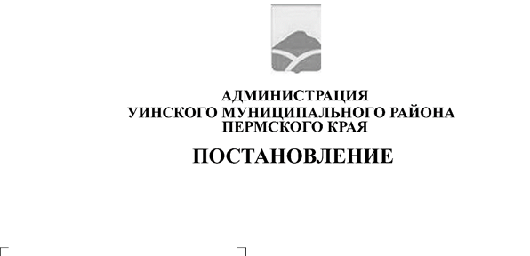
В связи с кадровыми изменениями администрация Уинского муниципального округа
О внесении изменений в постановление администрации Уинского муниципального округа № 259-01-03-185 от 21.05.2020 «Об утверждении положения о Галерее Трудовой Славы Уинского муниципального округа»
ПОСТАНОВЛЯЕТ:
- Внести в постановление администрации Уинского муниципального округа № 259-01-03-185 от 21.05.2020 «Об утверждении положения о Галерее Трудовой Славы Уинского муниципального округа» следующие изменения в приложение № 2 Состав комиссии по предварительному рассмотрению кандидатур для занесения в Галерею Трудовой Славы Уинского муниципального округа, а именно слова «Курбатова Г.В. - руководитель аппарата администрации Уинского муниципального округа» заменить на слова «Чернобровина В.П. - руководитель аппарата администрации Уинского муниципального округа», слова «Игошев С.И. – консультант управления по экономике и сельскому хозяйству администрации Уинского муниципального округа» заменить на слова «Башкова Л.М. – начальник управления по экономике и сельскому хозяйству администрации Уинского муниципального округа».
2. Настоящее постановление вступает в силу с даты подписания и подлежит размещению в сетевом издании - официальном сайте администрации Уинского муниципального округа Пермского края (http://uinsk.ru).
3. Контроль за исполнением постановления возложить на заместителя главы администрации округа по социальным вопросам Киприянову М.М.
Глава муниципального округа –
глава администрации Уинского
муниципального округа А.Н. Зелёнкин

